EL DESPLAZAMIENTO FORZOSO EN COLOMBIA
(Adaptación de artículo de José Fernando Isaza, rector de la Universidad Jorge Tadeo Lozano, publicado en El Espectador, el 22 de abril de 2009, en www.elespectador.com)
En Colombia se ha intentado negar la existencia del conflicto interno, y se ha intentado afirmar que no hay desplazamiento forzado, sino migración y en algunos casos turismo interno, ofendiendo y burlándose de cerca de tres millones de compatriotas que lo han perdido todo. Como respuesta a las dudas que genera el gobierno, se ha publicado un estudio realizado por Ana María Ibáñez titulado El desplazamiento forzoso en Colombia. Un camino sin retorno hacia la pobreza. Algunos de los hechos del desplazamiento forzado en Colombia, deducidos de este estudio, son los siguientes:
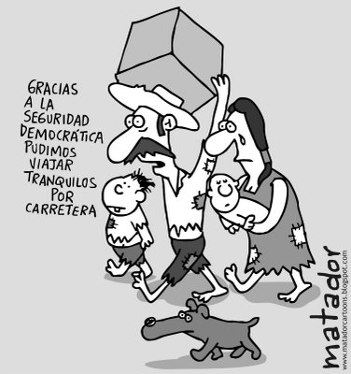
El número de desplazados en el país se estima entre 2,5 y 3,5 millones de personas. En el período 2002-2007, el promedio anual de desplazados es de 266.635 personas, lo que corresponde a la población de una ciudad mediana como Popayán. Colombia es, después de Sudán, el país con el mayor número de desplazados. La población del país es el 6,8 por mil de la población mundial, pero los desplazados son el 13% del total mundial de expulsados. El desplazamiento no es un fenómeno que ocurra en algunos municipios; por el contrario, se presenta en casi toda la geografía. Más del 90% de los municipios del país son expulsores de población. Más del 10% de los municipios han perdido la mitad o más de su población; algunos muestran indicadores aterradores: Bojacá, Cocorná, El Tamo, Peque, Riosucio (Chocó) han visto huir a más del 75% de su población. Las causas del desplazamiento forzado, en su orden, son: amenazas, violencia indiscriminada, confrontación armada, homicidios, órdenes de desalojo y masacres.

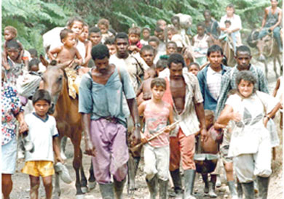
La guerrilla es responsable de casi la mitad del desplazamiento, 45,8%, seguida por los paramilitares, 21,8%. El 1,1% identifica a la Fuerza Pública como la causa del desplazamiento y el faltante se atribuye a otros grupos como el narcotráfico, delincuencia común, etc. Del total de los colombianos que viven en la pobreza extrema, el 42% son desplazados. El 95% de éstos está por debajo de la línea de pobreza, y el 75% por debajo de la pobreza extrema. No todos los desplazados tenían estos niveles de pobreza: el tamaño promedio de los predios poseídos por los desplazados antes de su éxodo era de 13,2 hectáreas; antes del desplazamiento forzoso, el 55,2% de los activos eran productivos, cifra que se reduce al 12,8% en el lugar de destino.

El desplazamiento no sólo conlleva inmensos costos humanos, sino también empobrecimiento acelerado. A diferencia de los otros conflictos, en los cuales el desplazamiento es masivo, en Colombia cerca del 80% es individual, es decir, grupos de menos de 50 personas y menos de 10 hogares. En los otros conflictos, más de la mitad de los desplazados por la violencia cruza la frontera. En Colombia la diáspora se explica más por razones de expectativas económicas.
La Corte Constitucional tuteló los derechos de los desplazados y ha obligado al Estado a invertir en mejorar la situación de estas víctimas del conflicto armado.

